

Página | 0 0

© Copyright - Todos os direitos reservados.

De maneira alguma é legal reproduzir, duplicar ou transmitir qualquer parte deste documento em meios eletrônicos ou em formato impresso. A gravação desta publicação é estritamente proibida e qualquer armazenamento deste documento não é permitido, a menos que seja com permissão por escrito do editor. Todos os direitos reservados.

As informações fornecidas aqui são declaradas verdadeiras e consistentes, pois qualquer responsabilidade, em termos de desatenção ou de outra forma, por qualquer uso ou abuso de quaisquer políticas, processos ou instruções contidas é de responsabilidade total e solitária do leitor destinatário. Sob nenhuma circunstância qualquer responsabilidade ou culpa legal será mantida contra o editor por qualquer reparação, dano ou perda monetária devido às informações aqui contidas, direta ou indiretamente.

Os autores respectivos possuem todos os direitos autorais não detidos pelo editor.

Notícia legal:

Este livro está protegido por direitos autorais. Isto é apenas para uso pessoal. Você não pode alterar, distribuir, vender, usar, citar ou parafrasear qualquer parte ou

Página | 1 1

o conteúdo deste livro sem o consentimento do autor ou proprietário dos direitos autorais. Uma ação legal será adotada se isso for violado.

Aviso de isenção de responsabilidade:

Observe que as informações contidas neste documento são apenas para fins educacionais e de entretenimento. Foram feitas todas as tentativas para fornecer informações completas precisas, atualizadas e confiáveis. Nenhuma garantia de qualquer tipo é expressa ou implícita. Os leitores reconhecem que o autor não está envolvido na prestação de aconselhamento jurídico, financeiro, médico ou profissional.

Ao ler este documento, o leitor concorda que, sob nenhuma circunstância, somos responsáveis ​​por quaisquer perdas, diretas ou indiretas, incorridas como resultado do uso das informações contidas neste documento, incluindo, entre outras, espelhos, omissões , ou imprecisões.

Página | 2

ÍNDICE

Introdução 5

Capítulo 1 - Trigo e doença celíaca - a desvantagem do glúten

9

Capítulo 2 - Compras sem glúten 16

Tem um plano 17

Você no supermercado 20

Capítulo 3 - Introdução à vida sem glúten 26

Uma cozinha sem glúten 28.

Limpar o banheiro 29

Você e a bebida 31

Glúten e seu armário de remédios 31

Despensa sem glúten 32.

Alimentos necessários em sua despensa 34

Capítulo 4 - Jantar fora e ser social 37.

O que tem para o jantar? 38.

Você conheceu o Sr. ou a Sra. 40.

Você é o anfitrião 41.

Encontrar um restaurante 42.

Faça amigos sem glúten 43

Capítulo 5 - Evitando as armadilhas dos sem glúten 45

Viajar sem glúten 50.

Capítulo 6 - Obstáculos emocionais ao ter doença celíaca 52

Quando você está tentado a trapacear 55

Assumindo o controle de suas emoções 58

Página | 3

Capítulo 7 - Glúten, TDAH e Autismo 61

Sem glúten e autismo 64

Cuidado com o Chocolate 65

Capítulo 8 - Adaptação da sua dieta aos sem glúten 69

Assar seus doces favoritos da maneira sem glúten 69

Fazendo boas substituições em suas receitas 72

Conclusão 74

Página | 4

Introdução

Você visita o médico regularmente para manter sua saúde. Isso é certamente inteligente. Antes da sua próxima consulta, no entanto, considere o seguinte: quando foi a última vez que seu médico perguntou sobre sua dieta?

Embora os médicos estejam perfeitamente cientes da conexão entre nossa saúde e os alimentos que colocamos em nosso corpo, essa é uma pergunta que eles raramente, se é que alguma vez colocam. Eles parecem estar mais interessados ​​em prescrever medicamentos do que em tratar e prevenir problemas de saúde de maneira mais natural e eficaz. Isso é especialmente desconcertante, pois mais e mais pessoas sofrem de sensibilidade ao trigo, alergia ou doença celíaca.

O problema do trigo é causado pelo glúten, uma das proteínas encontradas no trigo moderno. Pode danificar o intestino delgado e dificultar ou impossibilitar a digestão do trigo. Pode causar fadiga, náusea, diarréia e outros desconfortos mais graves, como danos ao intestino delgado. A doença celíaca é grave e os médicos precisam começar a prestar atenção.

Página | 5

O trigo processado, encontrado em toda parte, não é saudável para ninguém. Para pessoas com doença celíaca, pode ser um pesadelo diário. É por isso que ficar sem glúten está se tornando cada vez mais popular. As pessoas estão aprendendo os efeitos do trigo moderno e estão começando a assumir o controle de sua própria saúde.

Para pessoas sensíveis ou alérgicas ao trigo, ficar sem glúten pode mudar a sua vida. Pode ajudá-los a livrar o corpo de toxinas irritantes e ajudá-los a funcionar normalmente novamente.

Para outros, que não são sensíveis ao glúten, abster-se de glúten é uma maneira de comer mais saudável, se sentir melhor e ter mais energia.

Questões alimentares. O que consumimos é fundamental para a nossa saúde. O fato é que o glúten agrega pouco a nossas vidas, mas pode causar danos consideráveis. Ficar sem glúten é um retorno à alimentação de uma maneira que promove a saúde e o bem-estar ideais. Para quem acredita que comemos trigo há milhares de anos sem problemas, em breve você aprenderá por que isso está incorreto.

Mesmo para aqueles que não sofrem de doença celíaca ou sensibilidade ao trigo, uma dieta sem glúten pode ser uma prevenção contra doenças. Sabe-se que o glúten causa inflamações graves, e as inflamações podem aumentar o risco de artrite e doenças coronárias.

Página | 6

doenças. Usar alimentos para evitar o aparecimento desses problemas nos permite ter um estilo de vida mais saudável. Isso faz muito mais sentido do que tratar doenças com medicamentos que podem ter efeitos colaterais prejudiciais.

O glúten está à nossa volta, o que pode tornar o processo sem glúten um grande desafio. Com tantos itens alimentares feitos de trigo, cevada ou centeio, todos contendo glúten, e com mais produtos alimentícios contendo trigo oculto, a idéia de comer sem glúten pode parecer uma privação. Pelo contrário. Você ainda pode comer os biscoitos, bolos e massas que você ama. Você simplesmente estará preparando-os de maneira diferente.

Se você está sofrendo de doença celíaca, é uma obrigação ficar sem glúten. Mas outros problemas intestinais, como diarréia e síndrome do intestino irritável, também foram aliviados com uma dieta sem glúten. Os pesquisadores estão ligando cada vez mais problemas gastrointestinais ao glúten.

Além disso, vamos dar uma olhada na surpreendente conexão entre sem glúten, TDAH e autismo.

Em breve, você descobrirá as opções disponíveis e como fazer da alimentação sem glúten parte do seu estilo de vida saudável.

Página | 7

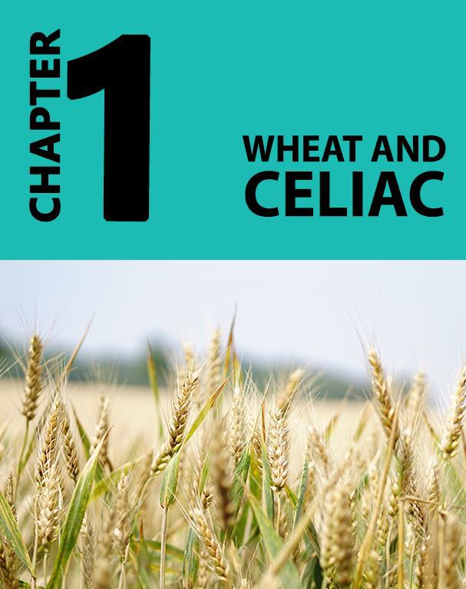

Página | 8

Capítulo 1

Trigo e doença celíaca - a

Desvantagem do glúten

O trigo existe há milhares de anos. É fácil de cultivar e bastante nutritivo. Provavelmente foi um dos primeiros itens alimentares que nossos antepassados ​​reuniram para se alimentar. O trigo era realmente vital.

Por todos esses milhares de anos, todo o grão foi moído e usado para assar pão ou preparar cereais. Grãos frescos e integrais sempre fizeram parte de nossa dieta, sem prejudicar nossa saúde.

Não é até as décadas de 1960 e 70 que as pessoas começam a perceber que o trigo que estão consumindo as deixa doentes.

O que aconteceu? Nossos corpos mudaram? Não. É o trigo em que confiamos há milhares de anos que foi transformado e transformado em algo que nossos antepassados ​​não reconheceriam.

Página | 9

A industrialização tem sido boa para a humanidade, mas nem sempre foi gentil com os alimentos que consumimos.

Vamos começar com farinha branca, o primeiro alimento que chamaríamos de "processado". Em 1870, a fábrica de rolos de aço permitiu que o trigo fosse separado para refinar o trigo em pó branco. A farinha "branca" era considerada extravagante.

Portanto, para atender à demanda do consumidor, a farinha branca foi produzida em massa e o restante do núcleo, a parte nutritiva, foi descartado. Dentro de 10 anos, toda a farinha era branca e falta seriamente em nutrientes. Dez anos foram o tempo necessário para transformar milhares de anos de alimento em algo "sofisticado" e carente de muitos nutrientes.

Isso foi apenas o começo, no entanto. Na década de 1950, a tecnologia voltou a "melhorar" nosso trigo. Novas técnicas permitiram que sementes geneticamente modificadas, fertilizantes e pesticidas nocivos aumentassem a produção de trigo. Mais uma vez, todos se alegraram. Mais trigo para todos! Bolo para todos!

Enquanto a produção de trigo aumentava, seu valor nutricional estava sendo transformado em algo irreconhecível. Ao mesmo tempo,

Página | 10

inflamações e doenças imunológicas estavam sendo ligadas diretamente a esse novo trigo "melhorado".

Quem acredita que sem glúten é apenas uma fase moderna está meio certo. É de fato algo novo e moderno. Mas não é uma fase. Um número crescente de pessoas sofre com os efeitos do trigo moderno e da farinha refinada.

O grau pode variar - de um pouco de sensibilidade ao trigo a uma maior intolerância à doença celíaca, que é a incapacidade de processar qualquer quantidade de trigo devido a problemas no intestino delgado. Especialmente no caso da doença celíaca, o sistema digestivo vê o glúten como invasor e reage de acordo. Ao tentar atacar essas toxinas, o revestimento do intestino pode ser danificado, resultando em vazamentos, inflamações e outros problemas. Sérios problemas gastrointestinais são o resultado.

O número de pessoas diagnosticadas com doença celíaca quadruplicou nos últimos 50 anos. Um por cento da população sofre de doença celíaca, e o número está aumentando. A sensibilidade ao trigo afeta até 8% da população. É óbvio que o novo trigo "melhorado" está deixando as pessoas doentes.

Página | 11

Em estudos que compararam o trigo moderno "melhorado" ao trigo antigo (chamado Einkorn), verificou-se que o trigo antigo não teve nenhum efeito prejudicial. Ninguém que consumiu trigo não refinado sofreu efeitos colaterais ruins ou problemas gastrointestinais. Os mesmos estudos mostraram que o trigo moderno pode afetar nosso sistema auto-imune de maneira prejudicial, levando a doenças celíacas e alergias.

Pessoas que não são alérgicas ao trigo moderno ainda podem sofrer. Um estudo de 2013 teve participantes saudáveis ​​comendo trigo novo ou velho por dois meses. O grupo que consumiu o trigo velho descobriu que o nível de colesterol havia diminuído e o nível de potássio e magnésio aumentado. O oposto aconteceu com o grupo que recebeu trigo novo.

É importante distinguir entre sensibilidade ao glúten e doença celíaca, embora possam ter os mesmos sintomas. A sensibilidade ao glúten resulta em sensação de fadiga, inchaço, diarréia, náusea e dor de cabeça. Muitas pessoas nem associam aqueles que se sentem ao trigo, por isso é fundamental que os médicos façam as perguntas certas e testem a alergia ao trigo.

Pessoas diagnosticadas com doença celíaca sofrem de sintomas idênticos, mas o problema é definido mais especificamente. O glúten ataca o sistema inflamatório e pode danificar os pequenos

Página | 12

intestino. A inflamação está ligada a uma infinidade de problemas, como doenças cardíacas, Alzheimer, diabetes e outros.

O papel do glúten em si ainda está sendo estudado. O que está claro, no entanto, é que esse trigo moderno e melhorado está causando algumas doenças graves. Embora o trigo possa ser encontrado em quase todos os lugares, é mais comumente usado em pães, bolos, biscoitos, massas, sopas com creme, molhos, cereais e alguns molhos para salada.

O trigo centeio pode ser encontrado em pães de centeio, cerveja e alguns cereais.

Certamente, o trigo pode ser encontrado em muitos outros lugares ocultos, e discutiremos isso com muito mais detalhes.

O que está claro é que as pessoas que eliminaram o trigo e o glúten de sua dieta se sentem melhor e se tornam mais saudáveis. Para quem sofre de doença celíaca, ficar sem glúten é uma necessidade. Para outros, é uma escolha em um esforço para desfrutar de maior saúde.

Página | 13



A maioria das pessoas também escolheu uma dieta sem glúten para perder peso. Uma dieta cheia de pães, bolos e macarrão é rica em carboidratos e, muito provavelmente, aumentará os quilos. A razão para isso é que o trigo refinado pode causar um aumento no açúcar. Isso significa que você usa açúcar como combustível, enquanto a gordura é armazenada e empilhada. As pessoas acham que perder peso cortando farinha refinada é muito mais fácil e rápido.

A doença celíaca pode ocorrer em famílias e pode ser hereditária. Pessoas com pais ou avós que sofreram de doença celíaca têm 1 em 10 chances de se tornarem intolerantes aos grãos.

Página | 14



Página | 15

Capítulo 2

Compras sem glúten

Quando você começa a comprar sem glúten, pode ser um pouco confuso e esmagador. Você pode entrar em pânico por perder suas refeições favoritas. Pode parecer que não há nada para você comer. Você descobrirá rapidamente, porém, que não é o caso. Você não vai perder nada.

Encontrar alimentos deliciosos sem glúten é mais fácil do que você pensa. É provável que você encontre algumas opções saborosas de comida que não considerou. Depois de saber o que observar, você dominará o corredor do supermercado como um profissional de glúten.

Além disso, se um ou mais membros de sua família são intolerantes ao glúten, enquanto os demais podem comer trigo, não prepare refeições separadas. Refeições sem glúten NÃO são um castigo, e quem sofre de doença celíaca ou intolerância ao glúten não deve sentir

Página | 16

culpado ou diferente. Omitir glúten de sua dieta é uma alimentação saudável, e isso é algo que toda a sua família deveria estar fazendo.

Tem um plano

Sua viagem ao mercado começa com uma lista. Andar pelos corredores pode levar a sérias tentações. Os supermercados são deliberadamente projetados para tentá-lo e atraí-lo a comprar coisas que você não precisa. Você não quer andar aleatoriamente. Antes de sair de casa, antes mesmo de criar sua lista de compras, planeje suas refeições.

Não pense negativamente no planejamento de refeições, como em "Oh, eu não posso comer macarrão ... pão ... biscoitos". Comer sem glúten não é subtração e privação. É tudo sobre comer melhor. Planeje as refeições que você gosta e pense em termos de substituições. Como você pode melhorar esta receita? Por exemplo, se você deseja preparar massas, faça-o. Simplesmente planeje usar macarrão (macarrão de abobrinha) ou massas sem glúten em sua preparação.

Página | 17



Sinta-se como assar alguns biscoitos para as crianças? Tudo o que você precisa fazer é substituir a farinha sem trigo em sua receita. Discutiremos a substituição mais adiante neste livro. Um ou dois livros de receitas sem glúten fornecerão inspiração e ajudarão a entender como as refeições sem glúten podem ser deliciosas. Eles são um excelente investimento.

Pense em termos de variedade. Quanto maior a variedade de alimentos que você come, mais nutrição você consome. E não se esqueça de ervas e

Página | 18

temperos, a maioria dos quais são bastante nutritivos. Compras sem glúten irão expandir seu mundo gastronômico.

Existem muitos lugares para comprar produtos sem glúten. (Você não tem sorte!). Existem supermercados em todas as esquinas, lojas especializadas, lojas de alimentos naturais, mercados de fazendeiros ao ar livre e on-line. Por todos os meios, disponibilize-se para todas essas opções. No entanto, faça do supermercado o seu principal local de compras. Existem razões para isso.

Primeiro, o glúten está em alta, e a maioria dos mercados agora oferece produtos sem glúten ou tem um corredor inteiro sem glúten. A seção deli provavelmente oferecerá vários itens sem glúten. Ao fazer compras no mercado regular, você não sentirá que está comprando “de maneira diferente”, e isso é psicologicamente importante. Você não é diferente, é apenas inteligente.

O mercado de qualquer fazendeiro, é claro, é um tesouro de produtos saudáveis, então você definitivamente quer estar lá sempre que possível. Quanto às lojas especializadas em alimentos saudáveis ​​e às compras on-line, mantenha isso em reserva como um último recurso valioso para qualquer produto que você não encontrar nas lojas.

Página | 19

Agora que você planejou suas refeições, está pronto para criar sua lista de compras. Lembre-se de que os alimentos preparados e pré-embalados freqüentemente contêm açúcar e glúten ocultos. Se não tiver certeza, entre em contato com o fabricante para obter mais detalhes. Além de trazer sua lista de compras, você também deve ter uma lista de alimentos / ingredientes sem glúten para interpretar rótulos difíceis.

Recomendamos que, se possível, faça compras sem crianças pequenas, cujos dedinhos pegajosos invariavelmente buscam chocolate, biscoitos e outros lanches com abandono. Você precisa manter o controle da situação das compras.

Você no supermercado

Ok, você está no supermercado, levando o carrinho de compras pelo corredor. O que agora?

Todos os supermercados tendem a ser dispostos da mesma maneira, por isso é fácil evitar corredores e seções “perigosos”. Ao fazer compras sem glúten, você passará a maior parte do tempo circulando o perímetro da loja, e não os corredores.

Página | 20

A seção de produtos geralmente fica perto da entrada, então é para onde você quer ir primeiro. Armazene frutas e legumes frescos da estação. Esta é uma chance de pegar produtos que você nunca experimentou antes e ampliar sua seleção de alimentos. As saladas são sempre saudáveis, saborosas e sem glúten, mas tome cuidado com croutons e molho.

O corredor do pão pode ser complicado e tentador. Você precisa renunciar à maioria das ofertas de pão e procurar pão sem glúten. No entanto, mesmo aqui você precisa ter cuidado. Qualquer coisa rotulada como “sem glúten” pode ser preenchida com gorduras e açúcares adicionais. Além de estudar cuidadosamente os rótulos, anote a data de validade. Pães sem glúten geralmente têm menos conservantes e podem expirar mais rapidamente.

Você chegou à lanchonete. Você se sente bem seguro aqui, pois os queijos não contêm glúten. Tecnicamente, eles não têm, mas muitos queijos com baixo teor de gordura podem conter cargas à base de trigo. Quanto ao corte a frio, é provável que contenham cargas à base de trigo. Mais sobre isso mais tarde, mas pergunte à pessoa atrás do balcão antes de fazer qualquer compra.

Você deve fazer bom uso da seção de alimentos a granel. A boa notícia é que existem muitos tipos de farinhas sem glúten e sem trigo para você escolher. As farinhas sem glúten podem funcionar e ter um sabor diferente das farinhas comuns, portanto, você deve se familiarizar com a melhor maneira de usá-las. Um livro de receitas sem glúten pode ser muito

Página | 21

útil para ajudar a criar as deliciosas sobremesas que você pensou que nunca mais apreciaria.

Algumas das farinhas mais populares, sem glúten e sem trigo são as seguintes:

- Farinha de coco - uma ótima farinha de fermento

- Farinha de milho - feita a partir de milho e usada no cozimento e revestimento.

- Farinha de aveia - quando feita de aveia natural, a farinha de aveia é livre de glúten. Ótimo para biscoitos e assar.

- Farinha de arroz integral - é fácil de digerir. Além disso, massas feitas com farinha de arroz integral são a melhor alternativa para as massas padrão de farinha branca. Também existe farinha de arroz branco, sem glúten. No entanto, o tipo branco de farinha de arroz foi polido com a maioria de suas vitaminas B e minerais importantes. Não vai prejudicá-lo, mas você não receberá a mesma nutrição que obteria com a farinha de arroz integral.

- Farinha de amêndoa - feita a partir de nozes saudáveis. A farinha de amêndoa pode ser usada em quase qualquer tipo de panificação.

- Farinha de tapioca - essa não é realmente uma farinha de panificação / culinária. É frequentemente usado como espessante para molhos e para criar um roux.

- Farinha de grão de bico - esta farinha saudável contém fibras e minerais necessários. É melhor usado para panquecas e waffles.

- Farinha de sorgo - esta é uma farinha pesada. Quando usado no cozimento, é frequentemente combinado com farinha de tapioca.

Página | 22

  - Farinha de mandioca - esta farinha contém poucos nutrientes além da vitamina C, mas pode ser usada facilmente para assar.

- Farinha de amaranto - é uma farinha cheia de nutrientes que, como o sorgo, pode ser misturada com outra farinha para assar.

- A farinha de trigo sarraceno na verdade não é uma farinha, mas uma semente muito saudável. Ótimo para fazer panquecas.

- Farinha de Teff - outra farinha que pode ser usada com outras farinhas sem glúten para assar.

- Farinha de críquete - na verdade, ela é feita a partir de grilos assados, mas não deixe que isso o impeça de experimentar. É denso em nutrientes e tem um sabor a nozes.

- Farinha sem glúten para todos os fins - é feita a partir de uma combinação das farinhas acima e pode ser usada para panificação para todos os fins.

Como você pode ver, a culinária sem glúten oferece muitas opções, e você deve experimentar para ver qual farinha funciona melhor para você. Farinhas feitas de coco ou amêndoa podem dar um sabor delicioso aos seus assados.

Uma palavra de cautela: Quando as farinhas são exibidas a granel, pode haver alguma contaminação cruzada quando um cliente usa o mesmo scooper para ensacar farinhas de glúten e não glúten. Se isso for uma preocupação séria, obtenha sua farinha sem glúten em um mercado ou em um alimento natural

Página | 23

loja que tenha uma seção sem glúten separada ou faça o pedido pela Internet.

Você e seu carrinho, que estão ficando muito cheios, chegaram à seção de laticínios. Observe que você ainda está vagando pelo perímetro do mercado em vez de percorrer os corredores.

Leite e laticínios não contêm glúten, mas tome cuidado com os aditivos. Iogurtes e sorvetes podem conter todos os tipos de aromatizantes, portanto leia os rótulos com atenção. E, como afirmado anteriormente, é provável que qualquer item rotulado como "dieta" ou "baixo teor de gordura" contenha cargas de glúten.

Se você estiver em busca de lanches, é provável que acabe em um dos corredores. Verifique cuidadosamente os rótulos dos ingredientes. Como alternativa, prepare seu lanche saboroso misturando granola sem glúten com nozes picadas ou frutas secas.

Quando você chega à seção de carnes e peixes, está em uma zona sem glúten, exceto as carnes preparadas e revestidas, que você ignorará. Concentre-se em carnes magras e peixe para preparar refeições saborosas e saudáveis.

Página | 24

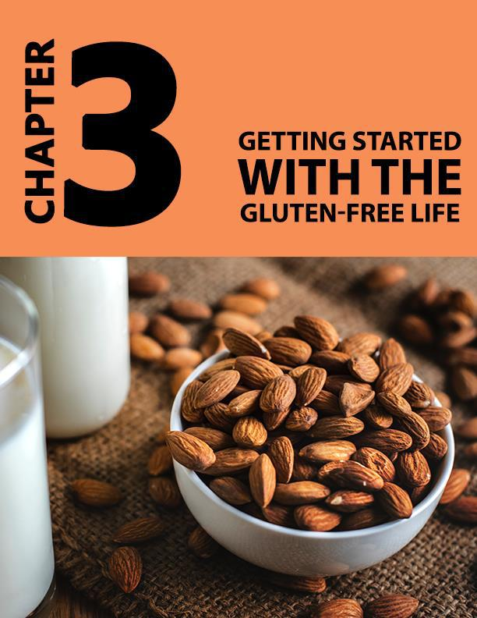

Página | 25

Capítulo 3

Introdução ao Sem Glúten

Vida

Se você está pensando em ficar sem glúten para viver de maneira mais saudável, é bom para você. É uma excelente decisão. Se você foi diagnosticado como intolerante ao glúten, ou pior, com doença celíaca, pode se sentir frustrado e oprimido. Onde diabos você começa? Você tem o direito de se preocupar, porque sua saúde está em risco. Indo sem glúten é uma obrigação para você. Cabe a você tornar a experiência o mais agradável possível.

Seu primeiro passo é tornar-se o mais informado possível, e o objetivo deste livro é ajudá-lo a começar. Este é apenas o começo, no entanto. Converse com um médico experiente e proativo em relação a dietas e saúde; ou seja, um médico que simplesmente não escreve prescrições.

Página | 26

Encontre um nutricionista treinado e familiarizado com a doença celíaca. Ele ou ela pode fornecer muitas informações detalhadas sobre sua situação específica e ajudá-lo a planejar refeições saudáveis ​​para você e sua família. Então confira grupos de apoio celíacos na sua área. Os membros experimentaram as mesmas frustrações pelas quais você está passando agora e entenderão.


Você também precisa se familiarizar com o produto. O trigo pode se esconder nos locais mais inesperados, principalmente em alimentos preparados. Leia os rótulos e, se tiver alguma dúvida, ligue para a empresa e solicite

Página | 27

detalhes sobre os ingredientes. Você tem todo o direito de saber o que se passa em seu corpo.

Uma cozinha sem glúten

Depois de saber quais alimentos levar para a casa (lembre-se de que sempre é fresco), você precisa preparar sua cozinha para evitar a contaminação cruzada.

Já mencionamos que é melhor para toda a família desfrutar de cozinha sem glúten, em vez de você preparar uma refeição separada. Se você não fizer isso, precisará dedicar produtos domésticos especiais à sua cozinha sem glúten. Isso inclui panelas, frigideiras, tábua e utensílios. Limpe a torradeira para remover as migalhas de trigo. O glúten pode se ligar a esses itens e causar contaminação cruzada.

Comece sua jornada sem glúten a partir do zero. Se toda a família estiver envolvida, como deveriam, jogue fora os alimentos que contenham glúten do freezer, geladeira e armários e substitua-os por equivalentes sem glúten. Pode parecer esmagador jogar seu pãozinho, macarrão e biscoitos favoritos, mas depois que você aprender como

Página | 28.

para preparar alternativas sem glúten, você não sentirá falta delas. Há todas as chances de você realmente preferir refeições e lanches saborosos sem glúten.

Se outros membros da família permanecerem em uma dieta cheia de glúten, coloque seus alimentos em uma área separada e dedicada. Após preparar as refeições, limpe bem as superfícies afetadas.

Limpar o banheiro

Para quem está começando uma vida sem glúten, pode ser uma surpresa que a cozinha não seja o único cômodo da casa cheio de perigos em potencial.

Seu banheiro pode ser abastecido com glúten que pode afetar negativamente sua intolerância ao glúten. Muitos cosméticos comuns e itens de higiene contêm trigo. Por uma questão de fato, o trigo é um esfoliante favorito para o rosto e o corpo e pode ser encontrado em qualquer número de loções e produtos de limpeza.

Página | 29

Leia os rótulos dos seguintes produtos para banheiro com cuidado:

- Sabões e géis

- Esfoliação facial

- Xampu

- Loções para a pele

- Pasta de dentes

- Batom

- Spray de cabelo

Muitos desses produtos se autodenominam "naturais" ou "orgânicos" devido ao teor de trigo. Se você precisar substituir qualquer produto, procure produtos que contenham manteiga de karité ou óleos como coco ou óleo de jojoba, que são excelentes hidratantes.

Felizmente, existem várias linhas de cosméticos especializadas em produtos sem glúten. Verifique a internet para detalhes.

Além disso, se você é intolerante ao trigo, tenha cuidado com o beijo de alguém usando batom que pode conter trigo. Regra prática: se você conhece alguém bem o suficiente para beijar, deve conhecê-lo o suficiente para explicar sua intolerância ao trigo e pedir que verifique seus cosméticos.

Página | 30

Você e a bebida

A boa notícia é que você não precisa abandonar o álcool para ter uma vida sem glúten. Você precisa tomar cuidado com cerveja, produtos destilados e qualquer bebida de malte.

Você pode, no entanto, desfrutar de bourbon, gim, tequila, rum, conhaque, vodka e vinho.

Glúten e seu armário de remédios

Embora não haja cura para a doença celíaca, você pode estar tomando medicamentos para outros problemas. Embora você possa discutir medicamentos com seu médico, os médicos nem sempre são informados sobre medicamentos específicos e seus ingredientes. Sua melhor aposta é conversar com o farmacêutico e explicar sua situação. É sempre melhor ser informado e cauteloso.

Vários produtos farmacêuticos contêm amido de milho, batata e trigo. As leis relativas à rotulagem de produtos farmacêuticos podem ser nebulosas. As empresas não precisam listar o tipo de amido que usam. É melhor errar por precaução, pois o medicamento errado pode causar

Página | 31

problemas abdominais, diarréia e outros sintomas. Você não quer que seus produtos farmacêuticos o deixem doente!

Se você tiver alguma dúvida sobre o medicamento que está tomando, peça ao farmacêutico que ligue para o fabricante ou ligue para a empresa. Você tem o direito de saber como seus produtos são fabricados.

Enquanto estiver com seu farmacêutico útil, pergunte a ele sobre suplementos e vitaminas. Como a doença celíaca dificulta a absorção de nutrientes (mais sobre isso em outro capítulo deste livro), você deve tomar suplementos para compensar a perda e ajudar a aliviar a deficiência de nutrientes.

Despensa sem glúten

Quando você está comendo sem glúten, é importante ter uma despensa bem abastecida. Caso contrário, convidados inesperados ou voltando para casa com fome e desejando jantar agora, ou desejos humanos simples, podem fazer com que você vomite suas mãos em desespero. "Tudo bem, pediremos pizza!"

Página | 32.

Se você não quer que isso aconteça, você precisa estar preparado com uma despensa bem abastecida. Você deve ter todos os ingredientes para uma deliciosa refeição sem glúten, sempre que necessário.

Todos nós recorremos à comida para conforto às vezes. Tudo bem, desde que o conforto seja saudável e nutritivo.

Para um café da manhã rápido, quando estiver com pressa, mantenha um recipiente de trigo sarraceno sem glúten à mão. Experimente com um ovo escalfado para começar a manhã.

Tenha pães sem glúten à mão para um sanduíche satisfatório no almoço.

Para um jantar saboroso, certifique-se de ter muitas farinhas sem glúten, arroz integral, tortilhas de milho sem glúten para preparar pratos de carne e vegetais. Confira massas sem glúten online.

Lanches podem ser difíceis. Quando as crianças chegam da escola e trazem os amigos, você precisa de um plano. Esteja preparado para servir pipoca, bolachas e queijo sem glúten, mistura de trilha ou fatias de banana com manteiga de amendoim a qualquer momento.

Página | 33

Alimentos necessários em sua despensa

Além de produtos frescos, carnes magras e peixe, existem certos itens que sempre devem estar nas prateleiras. Você notará que muitos deles servem para temperar e elevar um prato ao cozinhar. Você realmente nunca deve ficar sem:

- Alho

- Arroz, quinoa e batatas

- Muitos tipos diferentes de farinhas sem glúten

- Um azeite de alta qualidade e outros óleos, como o óleo de coco.

- Alguns vinagres de alta qualidade

- Uma variedade de lentilhas e feijão, de preferência do tipo seco

- Uma variedade de caldos, como caldos de carne, frango e peixe, de preferência caseiros

- Uma variedade de nozes e sementes

- Mostarda

- Uma variedade de especiarias para animar seus pratos

- Ervas frescas

- Molho de tamari (um molho de soja sem glúten)

- Nata

- queijo parmesão

- Ovos

- Iogurtes (leia os rótulos antes da compra)

Página | 34

- Latas de atum

- Cogumelos secos

- Conservas de tomate (etiqueta de seleção)

- Tomates e pimentões assados ​​no fogo para aumentar o calor

Existem muitos outros alimentos que podem entrar na sua cozinha, mas esses itens essenciais devem permitir que você prepare uma refeição saudável e sem glúten a qualquer momento.

Página | 35

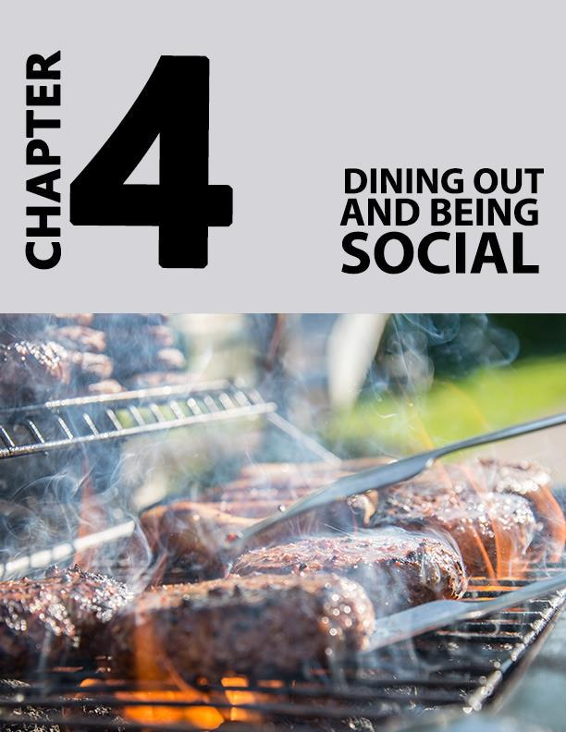

Página | 36.

Capítulo 4

Comer fora e ser social

Às vezes, pode parecer que mudar seus hábitos alimentares para remover o glúten de sua vida é a pior coisa que pode acontecer. Mas então, ao descobrir um mundo de alternativas saudáveis ​​e começar a comer alimentos que você nunca considerou, relaxa e desfruta de todos os benefícios.

Há um aspecto de ficar sem glúten, no entanto, que pode irritar até os veteranos experientes. Comer em algum lugar que não esteja em casa. Lidar com comer fora, sozinho ou com amigos, pode parecer esmagador. E como você lida com os convites para o jantar? O fato é que outras pessoas podem não entender o que você está passando.

A menos que você queira se tornar um eremita, no entanto, você terá que se socializar. Somos seres sociais e precisamos estar perto de outras pessoas.

Página | 37.

Este livro irá ajudá-lo a superar os desafios de comer fora e transformá-lo em uma borboleta social sem preocupações.

Primeiro, você não deve esperar que outras pessoas acomodem seu estilo de vida. Alguns podem não ter consciência, outros podem simplesmente não saber o que fazer e inocentemente preparar um prato que acham que você pode comer. Entenda que é sua responsabilidade, onde quer que você esteja, manter sua dieta sem glúten. Você não pode e não deve confiar nos outros.

O que tem para o jantar?

É rude dizer ao seu anfitrião ou anfitriã que você não pode comer a lasanha e que eles devem ter algo mais para você. Repetimos: não espere acomodações especiais. No entanto, é perfeitamente aceitável simplesmente perguntar o que eles estão servindo.

Explique educadamente que o motivo da sua pergunta é que você tem uma restrição alimentar. Talvez o anfitrião o acomode; talvez não. Mas saber no que você está se metendo o ajudará a estar preparado. Você pode comer antes de sair para o evento e simplesmente brincar com alguns vegetais sem chamar a atenção para si mesmo.

Página | 38.

E se o seu anfitrião prometeu preparar uma refeição sem glúten, mas acontece que ele ou ela não tem idéia do que isso implica e você acaba com um frango frito coberto de farinha? Novamente, é uma boa idéia comer antes de chegar, apesar das promessas do anfitrião. Então, quando você se junta aos convidados reunidos, pode se concentrar em se divertir, em vez de se concentrar na comida. E não faça beicinho no anfitrião. Ele ou ela tinha boas intenções, mas não sabia que não deveria servir nada à milanesa.

Se você conhece bem o anfitrião, ou se é familiar, pergunte se você pode trazer seu próprio prato que irá acomodar sua dieta. Pouquíssimas pessoas se ofenderiam com esse pedido.

Haverá momentos em que nem você nem o host terão controle suficiente do menu, como quando se trata de um assunto grande e adequado. Nesse caso, nem mencione sua dieta. Encha com comida saudável antes de chegar. Há toda a chance de que essa função tenha legumes, salada ou um pedaço de carne que você possa apreciar. Em caso de dúvida, pergunte em silêncio à equipe de catering.

À medida que você fica sem glúten, mude sua socialização para se divertir com as pessoas, em vez de se concentrar na comida.

Página | 39.

Você conheceu o Sr. ou a Sra.

Você pode namorar e permanecer sem glúten? Claro que você pode. Pode ser assustador até você se acostumar, mas se alguém fizer um barulho, ele ou ela merece ser chutado para o meio-fio, de qualquer maneira.

A maioria das primeiras datas envolve algum tipo de comida, portanto, seja sincero. Explique que suas opções alimentares são limitadas devido a problemas de saúde. Quanto você deseja elaborar depende de você.

Ofereça-se para ajudar sua data a encontrar um restaurante apropriado. (“Tudo o que você pode comer pizza de Billy-Bob” provavelmente não fará parte da lista.) Se ele ou ela optar por fazer a seleção, sinta-se à vontade para obter o nome do restaurante com antecedência. Ligue para o restaurante antes de ir e pergunte como eles lidam com receitas sem glúten.

Atualmente, a maioria dos restaurantes está disposta a cooperar, mas você deseja garantir que eles não contaminem seus ingredientes. Pergunte como a comida é preparada. Essas não são perguntas rudes, e qualquer restaurante que as trate como tal não deve atrair seus negócios.

Página | 40.

Se o Sr. ou a Sra. Right tiram proveito de suas precauções, talvez você deva deixá-las na lagoa dos sapos. Cuidar da saúde é razoável e inteligente.

No restaurante, como faria em qualquer situação social, concentre-se na outra pessoa e divirta-se. O foco deve ser se divertir, sem se preocupar com a comida. Mas não hesite em perguntar ao garçom quaisquer perguntas relevantes.

Você é o anfitrião

Provavelmente, a melhor maneira de socializar e manter o controle de sua dieta é você ser o anfitrião. Isso não apenas aliviará suas preocupações, mas também uma ótima oportunidade para educar seus amigos e familiares. Quando perguntarem sobre um prato de que gostam, diga que não contém glúten.

É provável que isso estimule seu interesse e levante questões sobre os benefícios de comer sem glúten. Use esse tempo para esclarecer e educar seus amigos. Quem sabe? Você pode fazer alguns conversos.

Página | 41.

Encontrar um restaurante

Discutimos ligar para restaurantes e fazer perguntas apropriadas. Felizmente, o número de restaurantes sem glúten está aumentando. Quanto aos restaurantes "regulares", sua melhor aposta é com um menu amplo e diversificado, que sempre terá um bife simples e legumes cozidos no vapor.
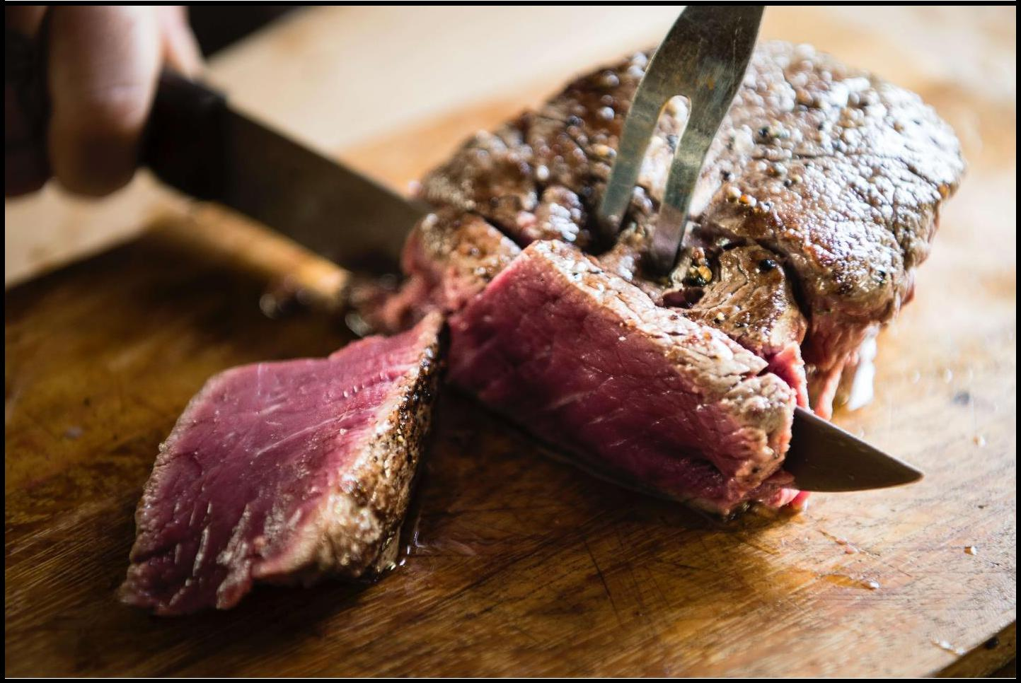

Página | 42.

Certos tipos de restaurantes têm maior probabilidade de serem mais seguros para você do que outros.

- Os restaurantes de churrasco provavelmente se concentrarão em carne e batatas. Molhos para churrasco são geralmente sem glúten, mas não hesite em perguntar.

- Não descarte restaurantes de fast food. A coisa boa sobre eles é que eles publicam o conteúdo nutricional de todos os seus alimentos. Batatas fritas, salada ou um pouco de pimenta devem ser seguras para comer.

- Restaurantes orientais como indianos, tailandeses ou vietnamitas têm macarrão de arroz como parte padrão de seu menu.

- Restaurantes de carnes e frutos do mar são outra boa aposta. Carne, peixe, batata e vegetais podem ser uma excelente refeição sem glúten. Apenas fique longe de qualquer coisa à milanesa.

Faça amigos sem glúten

Se você ingressar em um grupo de apoio sem glúten em sua área, conhecerá novas pessoas e fará novos amigos que estão na mesma posição que você. Você estará cercado por um grupo inteiro que oferece suporte e conhecimento sobre alimentação sem glúten. Isso faz com que comer fora e socializar seja um prazer sem preocupações.

Página | 43

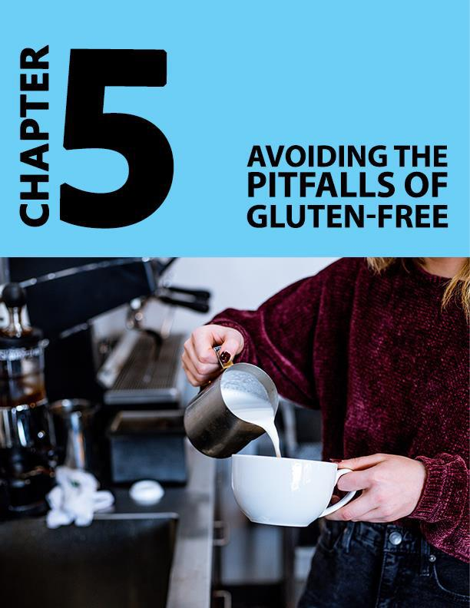

Página | 44

capítulo 5

Evitando as armadilhas dos sem glúten

Não são apenas as pessoas com doença celíaca que optam por uma dieta sem glúten. De acordo com a Clínica Mayo, 72% das pessoas que ficam sem glúten o fazem por recomendação de um nutricionista ou médico. Felizmente, a profissão médica não está mais ignorando o fato de que o “novo” trigo processado não tem nada a oferecer em termos de saúde e bem-estar e pode estar causando vários danos.

Mas pular no vagão sem glúten sem fatos suficientes pode sair pela culatra. A menos que você reserve um tempo para se informar, é provável que continue se sentindo não tão bem quanto poderia. Quanto mais você souber sobre o glúten, onde está e o que faz, melhor será. A vida sem glúten pode ser um desafio, e o conhecimento é o seu melhor aliado. Se o intestino delgado estiver danificado, até pequenos erros podem causar um revés e impedir a recuperação.

Página | 45

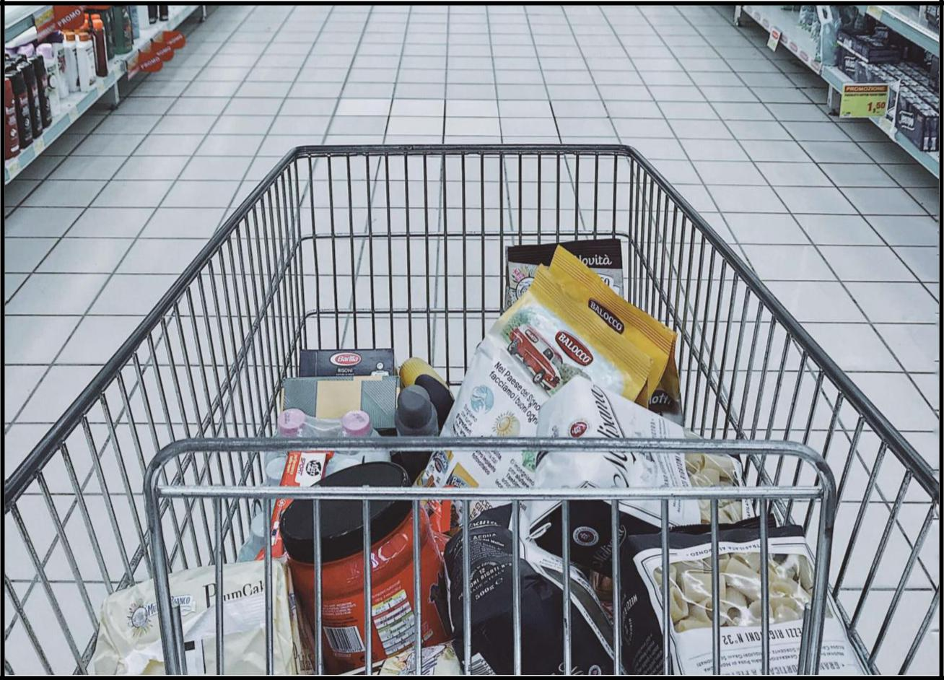

Um dos principais obstáculos é que o glúten pode se esconder nos lugares mais inesperados. Ficar sem glúten não é apenas uma questão de abster-se de produtos de trigo. Leia atentamente os rótulos ou faça perguntas, pois o glúten pode ser encontrado nos seguintes itens alimentares:

- A granola é considerada um alimento saudável, mas muitos deles são feitos de aveia glúten. Leia o rótulo primeiro.

- Certos tipos de batatas fritas contêm vinagre de malte (trigo).

Página | 46.

- A carne não contém glúten, mas cuidado com as carnes processadas, como delicatessen, cachorro-quente, salame e salsicha de fígado, pois são processadas com grãos.

- As sopas enlatadas podem conter cevada ou trigo como agente espessante. Mais uma vez, leia todos os rótulos.

- As tortilhas de milho geralmente não contêm glúten, mas algumas adicionam trigo.

- Verifique todos os molhos para salada e marinadas.

- Certas carnes vegetarianas, como hambúrgueres vegetarianos, linguiça ou bacon, podem conter glúten.

- Alguns restaurantes “incham” seus ovos mexidos com massa de trigo. Em caso de dúvida, pergunte ao garçom.

Além do glúten oculto, outro problema com o estabelecimento de uma dieta sem glúten é que você pode não estar recebendo todos os nutrientes necessários. De acordo com um estudo publicado na Clinical Nutrition, é provável que os consumidores sem glúten sejam deficientes em vitaminas D e B, zinco, magnésio, folato, ferro e cálcio.

A deficiência aumenta se pão não glúten, macarrão etc. for substituído por versões sem glúten desses produtos. Embora os alimentos sem glúten possam ser úteis e úteis, muitos deles são processados ​​com adição de açúcares e gorduras, e não são "fortificados" com vitaminas adicionais, como costumam ser os alimentos com farinha branca.

Página | 47

As versões sem glúten de qualquer alimento não o deixarão doente, mas você deve ter muito cuidado.

Garantir uma vida densa em nutrientes não é difícil. Aumente as porções de frutas e vegetais para cinco por dia e adicione farinha de quinoa e amaranto à sua dieta. As frutas e legumes adicionados também fornecerão a fibra necessária.

Para garantir que você obtenha todas as suas vitaminas e minerais, coma muitos dos seguintes alimentos:

- Ervilhas, ervilhas e legumes são uma excelente fonte de tiamina.

- Espinafre e soja fornecem riboflavina

- Abacate, frango, brócolis e salmão contêm niacina.

- Verdes, espinafre, aspargo, brócolis e alface são uma fonte de folato e magnésio.

- Para adicionar ferro, coma carne e lentilhas.

- Frutos do mar, principalmente salmão, fornecem vitamina D.

A doença celíaca, que pode danificar o intestino delgado, pode dificultar a absorção do corpo por todos os nutrientes necessários. Discuta tomar um suplemento com o seu médico ou farmacêutico. Para obter todos os nutrientes possíveis dos alimentos que você come, aumente a ingestão de frutas e vegetais crus, em vez de cozinhá-los. Escolha uma grande variedade de produtos que inclua o maior número possível de cores.

Página | 48.

Outro motivo pelo qual você pode não estar vendo o progresso esperado em sua dieta sem glúten é que os danos ao intestino delgado são tão graves que até grãos permitidos, como arroz ou milho, podem continuar sendo um problema. As nozes, embora sem glúten, também são difíceis de digerir. Se você continuar com problemas gastrointestinais, consulte seu médico.

Você pode esperar até que o intestino delgado se recupere o suficiente antes de apreciar esses itens alimentares. Tente abster-se de todos os grãos e nozes, mesmo os permitidos, até que o intestino delgado esteja de volta aos trilhos. Isso pode demorar um pouco, então seja paciente. Você quer que o intestino se cure, não é?

Além disso, embora produtos sem glúten possam ser úteis, muitas empresas estão adotando a tendência sem glúten. Muitos desses produtos são processados ​​em excesso e cheios de açúcares e gorduras e podem se parecer com qualquer outro item processado. Uma solução melhor é investir em alguns livros de receitas sem glúten respeitáveis ​​e preparar suas refeições do zero.

Página | 49.

Viajar sem glúten

Você não quer drama adicional enquanto viaja, mas como deve controlar sua dieta enquanto viaja? Muitas pessoas que seguem uma dieta sem glúten descobrem seus hábitos alimentares devido a um mau planejamento. Como sempre, a preparação é a chave do sucesso.

Se você estiver dirigindo, é melhor evitar os restaurantes à beira da estrada. Basta colocar um refrigerador com sanduíches no pão sem glúten. Para lanches e para as crianças, certifique-se de ter nozes, queijo, frutas (incluindo frutas secas) e biscoitos sem glúten. Embale os mesmos alimentos para viagens de avião e longas esperas no aeroporto. Você pode comprar a maioria dos tipos de batatas fritas com segurança (isento de vinagre de malte) em qualquer banca de jornal do aeroporto.

Faça uma pesquisa para restaurantes sem glúten ao longo de sua rota de viagem.

Página | 50.



Página | 51

Capítulo 6

Obstáculos emocionais ao ter celíaca

Doença

Um diagnóstico de doença celíaca pode parecer avassalador. Não há problema em ficar chateado. A doença celíaca é grave e precisa ser tratada. Você, sem dúvida, sentirá choque no diagnóstico. Sua primeira reação pode ser negação.

Isso não pode estar acontecendo com você! Tudo o que você pode sentir é uma frustração e raiva esmagadoras pela injustiça de tudo isso. Essas são reações perfeitamente normais. Não há motivo para negar suas emoções. Sinta o que você precisa sentir. Afinal, esse diagnóstico mudará grande parte da sua vida.

Em algum momento, você precisa alcançar a aceitação. Você está se sentindo doente e infeliz há tanto tempo que quer se sentir melhor. Isto é seu

Página | 52

chance. Portanto, depende de você ficar determinado e lidar com a situação.

Não cometa erros. Isso pode não ser fácil, especialmente se a decisão de ficar sem glúten não for sua. Eis por que a doença celíaca pode ser um diagnóstico tão difícil de aceitar:

- Muitas de nossas interações sociais giram em torno dos alimentos. Você tem todo o direito de se perguntar como isso vai mudar quando você ficar sem glúten.

- Família e amigos podem não entender sua situação. Talvez alguns deles digam para você se superar. Você pode ser acusado de ter um distúrbio alimentar. “São apenas torradas e ovos mexidos. Coma, pelo amor de Deus! Essa falta de apoio apenas dificulta uma situação difícil.

- Saber que você precisará desistir de alguns dos seus favoritos pode produzir ansiedade compreensível. Existe verdade no termo "comida reconfortante". Certos alimentos nos confortam. Após o diagnóstico, você percebe que suas opções serão limitadas. Você tem certos pratos favoritos que talvez não sejam mais capazes de saborear. É como perder um amigo.

Página | 53

- Você precisará fazer algumas mudanças em sua vida. Dependendo de quão bem você reaja à mudança, isso também pode trazer ansiedade.

- Você terá que seguir novas regras, e isso nem sempre é fácil. Você costumava estar no controle de seus hábitos alimentares. Agora você tem que seguir as regras de alguém!

- Não há cura conhecida para a doença celíaca. Tudo o que você pode fazer é aliviar os sintomas alterando seus hábitos alimentares. Sim, celíaca é algo com o qual você terá que viver para sempre.

- Todos ao seu redor estão comendo biscoitos Oreo e devorando pães de hambúrguer. Você se sente sozinho e isolado.

- Um grande problema para os celíacos é que eles desenvolvem um estilo de vida sem glúten, cumprem-no e se sentem muito melhor depois de um tempo. É quando o estrondo no cérebro pode começar. "Estou bem agora. Eu posso comer aquela fatia de pizza ou biscoito. “Vovó preparou isso especialmente para mim. Eu tenho que comer. Esse pode ser um dos períodos mais difíceis com os quais você terá que lidar. Você é tão tentado ... apenas uma fatia.

Página | 54

É crucial resistir à tentação. Você está se sentindo melhor porque eliminou o glúten da sua dieta. Lembre-se de como você se sentiu infeliz antes de sua nova dieta. Não inverta o curso que o forçará a recomeçar. Você está exatamente onde quer estar. Continue.

Quando você está tentado a trapacear

Às vezes, o desejo de trapacear - só um pouquinho - pode ser esmagador. Isto é especialmente verdade quando surgem ocasiões especiais. Muitas das nossas lembranças de férias estão ligadas à comida.

O problema é que não existe trapaça "um pouco" quando você tem doença celíaca. Mesmo uma quantidade minúscula de glúten pode afetar o sistema imunológico. Portanto, não se trata apenas de uma mordida. ” Para alguém com doença celíaca, qualquer mordida é demais. Mesmo as pessoas que são “apenas” sensíveis ao glúten podem ser severamente afetadas por uma pequena quantidade.

O glúten pode fazer com que o intestino vaze do intestino delgado, o que pode causar a propagação de toxinas no corpo e causar inflamações.

Página | 55

Considere seriamente se a deliciosa pilha de panquecas da mãe vale isso. Este livro tem como objetivo ajudá-lo a fazer boas escolhas.

O caso mais grave de trapaça é feito por pessoas sensíveis ao glúten que não apresentam sintomas negativos imediatos. Eles podem continuar trapaceando e o intestino está sendo danificado, embora não saibam até que seu sistema auto-imune seja afetado adversamente. Se você foi exposto ao glúten, faça um teste de laboratório antes que os danos causados ​​se tornem irreversíveis.


Página | 56.

Os desejos podem aparecer a qualquer momento. Eles podem ser difíceis de manusear, mas você está no controle. Como um alcoólatra, tome um dia de cada vez. Você pode querer esse pedaço de bolo mais do que a própria vida neste momento. Apenas atravesse o momento. Afaste-se, se possível. Entenda que o desejo não será tão grave no dia seguinte. Repetimos: lide com os desejos um dia de cada vez e permaneça no controle.

Você também precisa entender quais alimentos desencadeiam seus desejos. Vai para a casa da mãe e faz com que ela prepare todos os seus favoritos da infância? É muito difícil lidar com a pizza com os amigos?

Se você não pode evitar os gatilhos (você realmente não pode evitar a mãe), aprenda a lidar com eles. Converse com a mãe sobre a doença celíaca e como preparar opções sem glúten; ou traga o seu. Descubra pizzarias com opções sem glúten e convença seus amigos a ir lá. Lembre-se, trapacear é sempre uma escolha. Faça boas escolhas para si mesmo.

Página | 57

Assumindo o controle de suas emoções

Não vamos nos enganar. Saber que você está sofrendo de doença celíaca pode causar crises de tristeza e depressão. Quando você começa a se sentir triste, é hora de elevar suas emoções, em vez de ficar obcecado com a comida. A seguir, apresentamos algumas maneiras de se sentir melhor e desfrutar de uma qualidade de vida mais alta.

- A depressão pode fazer você se retirar, mas você precisa alcançá-lo. Tenha pelo menos uma pessoa com quem você possa conversar sobre o que está passando sem se preocupar com os julgamentos que estão sendo feitos. Pode ser pai, irmão, melhor amigo, alguém com doença celíaca ou profissional. Apenas se sentir entendido pode elevar seu espírito tremendamente.

- Em vez de se retirar, envolva-se mais com as pessoas. Entre em contato com alguém que está passando por um momento difícil. Encontre uma associação que valha a pena, onde você possa ser voluntário e fazer a diferença. Todo mundo está lidando com alguma coisa. Saber disso fará com que você se sinta menos sozinho.

- Embora um animal de estimação não substitua outras pessoas, ele pode ajudá-lo a se sentir menos sozinho.

Página | 58

- Descubra um novo hobby ou interesse para tirar sua mente da comida. Tomar uma aula, ingressar em uma academia, envolver-se em sua comunidade pode ser muito estimulante. A vida tem muito a oferecer para fazer tudo sobre comida.

- Se certas pessoas não apoiam sua situação ou talvez realmente a acusem de exagerar, considere se essas pessoas devem permanecer em sua vida? O que exatamente eles estão adicionando a isso?

- Remova o máximo de estresse possível da sua vida. Considere praticar meditação por meia hora diariamente. Apenas encontre um assento confortável, feche os olhos e concentre-se na respiração enquanto inspira e expira. Isso irá relaxar sua mente e espírito.

- A natureza parece ser o melhor remédio de todos. Se você mora em uma cidade, encontre um parque e ande por aí, aproveitando o que a natureza tem a oferecer. Dê um passeio durante a hora do almoço. Se você mora no país, conversar com a natureza é ainda mais fácil. É verdade que a luz do sol aumentará o seu dia.

Página | 59.



Página | 60

Capítulo 7

Glúten, TDAH e Autismo

O TDAH - transtorno do déficit de atenção e hiperatividade - está aumentando. É difícil diagnosticar (e tratar), mas, como o nome indica, envolve a quantidade de hiperatividade em crianças. A conexão entre doença celíaca e TDAH ainda está sendo estudada, mas médicos e pais notaram que ambos estão relacionados a alergias alimentares e / ou intolerância alimentar. Curiosamente, cerca de 70% dos portadores de TDAH têm sensibilidade ao glúten.

Sabemos que o lobo frontal do cérebro, responsável pela memória e pelo planejamento da atividade, é prejudicado em pessoas com TDAH. Sabe-se também que o glúten pode afetar essa mesma área do cérebro. Portanto, mais e mais pesquisadores e médicos estão tratando o TDAH, omitindo glúten da dieta.

Página | 61

Crianças com TDAH reagem de maneira diferente quando o glúten é removido de sua dieta. Mas os resultados foram incríveis. As crianças se tornaram menos hiperativas e diminuíram a confusão mental. Em cada estudo, os pesquisadores descobriram que abandonar o glúten resultou em melhora da função cerebral em todos os casos.

Quando a conexão entre autismo e glúten foi estudada, dois terços das crianças apresentaram melhora quando deixaram de comer glúten. Eles ainda estão trabalhando para conectar os dois fatores, mas os resultados os surpreenderam. Eles não podem ser negados.

Um dos desafios para os pais, é claro, são os pequenos comedores exigentes. Algumas crianças são extremamente inflexíveis quanto ao que comerão e ao que não chegarão perto. Eles só podem comer um tipo de alimento ou mesmo alimentos de uma cor. Crianças com TDAH também podem reagir negativamente ao açúcar; portanto, os pais precisam remover os dois da dieta.

Em um estudo de 2006, 132 participantes foram testados para doença celíaca e TDAH. Posteriormente, os participantes receberam uma dieta livre de glúten por seis meses. Quando os pesquisadores os verificaram após esse período, eles descobriram que muitos participantes com doença celíaca não diagnosticada também tinham TDAH. Eles concluíram que uma dieta livre de glúten poderia beneficiar esses participantes.

Página | 62

Ambas as pessoas que sofrem de doença celíaca e TDAH mostram o homem.

Os portadores de doença celíaca reclamam de muitos desconfortos semelhantes: sintomas como os portadores de TDAH. Isso pode incluir dores de cabeça, dificuldade de foco, dor abdominal e outros. Os pesquisadores notaram tal sobreposição nos sintomas que alguns acreditam que qualquer pessoa testada para a doença celíaca deve ser rastreada automaticamente para o TDAH.

Obviamente, nem todas as pessoas com TDAH sofrem de doença celíaca, mas ainda podem se beneficiar de uma dieta sem glúten. O motivo é que uma dieta sem glúten, quando adequadamente aderida, deve ser mais densa em nutrientes do que a dieta média. Isso significa que alguém com TDAH em uma dieta sem glúten estará comendo menos alimentos processados ​​e consumindo mais carnes saudáveis, peixes e produzindo e vendo os sintomas melhorarem como resultado.

Frequentemente, quando crianças com TDAH vão à escola, a dieta sem glúten é abandonada como insustentável. Essas crianças acham difícil ficar quieto por longos períodos de tempo. Isso os força a voltar à medicação. Vários pais resolveram os problemas restabelecendo uma dieta sem glúten (sim, é difícil controlar as crianças quando

Página | 63.

eles estão na escola). Os pais descobriram que as crianças melhoraram o suficiente para diminuir consideravelmente os medicamentos.

Sem glúten e autismo

Até agora, houve muito pouca pesquisa sobre autismo e dietas sem glúten. O autismo é um distúrbio do cérebro que pode dificultar a comunicação e a socialização da criança.

Os pesquisadores da Stony Brook University estudaram 59 crianças diagnosticadas com autismo e 44 de seus irmãos não autistas. A família das crianças deveria registrar toda a ingestão de alimentos e colher amostras de fezes.

Os pesquisadores descobriram que quase metade das crianças autistas e

- por cento dos irmãos não autistas, sofriam de distúrbio gastrointestinal. Esses números são muito maiores do que os encontrados na população geral de crianças. Desde que questões gastrointestinais envolveram o intestino delgado, os pesquisadores concluíram que uma dieta sem glúten pode ser benéfica.

Página | 64

Se seu filho sofre de AHDH ou autismo, discuta a possibilidade de uma dieta sem glúten com o pediatra. Enquanto mais estudos precisam ser realizados, colocar seu filho em uma dieta saudável sem glúten não o prejudicará, e isso pode ajudar. Certifique-se de discutir quaisquer alterações dietéticas específicas com o médico do seu filho.

Cuidado com o Chocolate

As crianças adoram chocolate e você não deseja privá-las. A boa notícia é que você e as crianças não precisam desistir de seu doce favorito em sua dieta sem glúten. Você só precisa escolher a barra de chocolate certa. Alguns são sem glúten, outros não.

O problema não é o chocolate, pois o grão de cacau é naturalmente sem glúten. No entanto, a maioria das barras de chocolate adiciona vários ingredientes, e é isso que você precisa observar. Uma regra prática é que, quanto mais ingredientes em uma barra de chocolate, maiores as chances de haver um subproduto do trigo.

Página | 65



Barras de chocolate que contêm um cookie estão fora dos limites. As bolas de malte são feitas com malte e contêm glúten.

Chocolates de leite, como o Hershey's Milk Chocolate Bar, são feitos com leite e sem glúten.

Quando se trata de chocolate branco, você precisa ler os rótulos. Geralmente, o chocolate branco é feito com açúcar e manteiga de karité e é livre de glúten. Mas isso não se aplica a todas as marcas de chocolate branco. O chocolate branco de Lindt contém glúten, enquanto a barra de chocolate branco de Ghirardelli não.

Página | 66.

Embora muitos fabricantes de chocolate produzam chocolate sem glúten, eles usam o mesmo equipamento para fabricar seus chocolates sem glúten sem limpar as máquinas, correndo o risco de contaminação cruzada.

Os amantes de chocolate podem relaxar, no entanto. Existem vários chocolates seguros e sem glúten no mercado:

- Alter Eco - quase todos os seus chocolates premium são sem glúten.

- Nestlé Milk Chocolate é sem glúten

- Dove Chocolate - esses chocolates não contêm glúten.

- Enjoy Life chocolate - Essas barras de chocolate são fabricadas em equipamentos sem glúten e totalmente sem glúten.

- Hershey's - Os famosos beijos Hershey e o chocolate com leite Hershey não contêm glúten. Seus outros doces podem conter glúten.

- O Scharffen Berger Chocolate produz barras de chocolate ao leite e escuras sem glúten.

- O Vosges Haut Chocolate produz chocolates com alguns sabores interessantes, a maioria dos quais sem glúten. Verifique o rótulo.

Para impedir que seu filho seja tentado pelo chocolate quando estiver entre amigos, coloque alguns beijos de Hershey na sacola.

Página | 67



Página | 68

Capítulo 8

Adaptando sua dieta a sem glúten

Depois de ficar sem glúten, você ainda poderá desfrutar dos mesmos pratos que sempre amou. Como já foi dito, você não está desistindo de nada; você está adicionando melhor saúde à sua vida. Você só precisa ser criativo sobre as técnicas de preparação. Lembre-se de que praticamente qualquer prato pode ser preparado sem glúten.

Assar seus doces favoritos da maneira sem glúten

Prometemos no início deste livro que você poderia saborear seus biscoitos, tortas e bolos favoritos com uma dieta sem glúten. O uso de farinhas sem glúten pode ser desafiador, mas ainda é possível criar itens saborosos para você e sua família. Aqui estão algumas dicas para mudar seus doces sem glúten para sem glúten:

Página | 69

- Ao usar farinha sem glúten, aumente o fermento em pó e o bicarbonato de sódio em um quarto. Se uma receita padrão exigir uma colher de chá de bicarbonato de sódio, use uma colher de chá e um quarto.

- Farinha sem glúten pode desmoronar. Portanto, fazer versões menores de seus biscoitos habituais, ou assar tortas individuais em vez de uma grande, ajudará a manter tudo preso. Ao assar pães, asse dois mini-pães em vez de um único pão.

- Melhore a qualidade e o sabor dos assados ​​combinando vários tipos de farinha sem glúten, em vez de usar apenas um tipo.

- Use amidos para obter mais textura quando assar. Cada receita pode diferir, então você precisa experimentar. Um bom guia é usar 3 xícaras de farinha para ½ xícara de amido. O amido pode ser tapioca, amido de batata ou amido de milho. Vale a pena repetir que o cozimento não é uma ciência precisa, e talvez seja necessário experimentar algumas vezes a proporção da combinação perfeita.

- O glúten é o que ajuda a massa a se unir. Sem glúten, você precisa usar outra coisa para evitar que seu prato se desfaça. Use uma colher de chá ou mais de goma de guar, gelatina ou xantana para manter

Página | 70

seus pães juntos. Para bolos e muffins, adicione apenas meia colher de chá. Adicionar um ovo extra também pode ajudar a unir os ingredientes secos.

- Sim, é provável que você cometa erros ao experimentar. Mas você não precisa perder tudo. Coloque esses erros em um processador de alimentos e crie um revestimento sem glúten para as carnes e peixes fritos.

- Para criar uma massa sem glúten mais perfeita, bata a massa mais do que a massa comum para fornecer alguma estrutura.

- A manteiga é uma adição permitida ao seu cozimento sem glúten. No entanto, para adicionar doçura, umidade e nutrição extras, substitua uma porção da manteiga solicitada por um purê de frutas. As melhores frutas para usar são maçãs, abacates e bananas. Eles podem adicionar muito sabor aos assados.

Página | 71

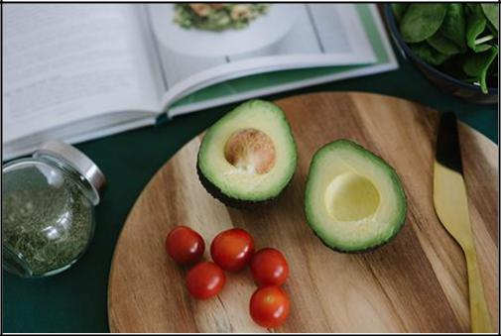

Fazendo boas substituições em suas receitas

Seja criativo ao cozinhar sem glúten e aprenda a usar seus ingredientes de várias maneiras:

- Qualquer coisa que exija um pão pode ser embrulhada em alface ou tortilha de milho.

- Você não precisa desistir de seu frango frito favorito, costeletas de porco ou peixe. Basta substituir um revestimento diferente pelas migalhas de pão usuais. Já discutimos transformar algumas tentativas fracassadas de cozimento em migalhas. Você também pode virar sem glúten

Página | 72

pão na farinha de rosca. Outra maneira interessante de revestir é desintegrar as cascas de porco.

- Algumas receitas pedem cerveja. A menos que você tenha à mão uma cerveja sem malte e sem glúten, use sidra de maçã.

- Para fazer croutons para suas saladas, corte algumas fatias de pão sem glúten e frite os cubos.

- Ao preparar sanduíches, não se limite a pão sem glúten. Seja criativo e use tortilhas de milho, waffles ou panquecas finas. Além disso, tente um envoltório de alface saudável.

Dominar a culinária sem glúten requer criatividade e experimentação. É uma boa idéia tentar lotes menores até obter resultados satisfatórios.

Ser diagnosticado com doença celíaca ou alergia ao trigo não precisa interferir nas suas refeições favoritas. Brinque com os ingredientes e desfrute de resultados saborosos.

Página | 73

Conclusão

Receber um diagnóstico de doença celíaca ou intolerância ao glúten pode ser um choque que pode surgir do nada. Mesmo que você tenha decidido se abster de comer glúten por motivos de saúde, pode se sentir um pouco sobrecarregado. Você sabe que mudanças são necessárias, mas como você começa?

Entenda que desistir de alguns de seus alimentos favoritos é uma perda, especialmente quando você não esperava isso. Permita-se tempo para sentir essa perda.

- Você quer negar o que o médico está lhe dizendo. Ele ou ela não pode estar correto. Os médicos cometem erros o tempo todo. Enquanto você está em negação, no entanto, você se sente cansado, desconfortável e continua reagindo mal ao trigo.

- Você fica com raiva. Quem é alguém para lhe dizer que você não pode ir à sua pizzaria favorita!

- Depois de lidar com a raiva, você tenta negociar mentalmente consigo mesmo. OK, então eu posso ter doença celíaca. Mas comer apenas um pedaço de bolo na festa não pode doer.

Página | 74

- Quando a verdade afunda, é provável que você se sinta deprimido. Minha vida acabou!

- Pode demorar um pouco, mas a aceitação finalmente se instala. Você faz alguma pesquisa e percebe que ainda pode comer o que deseja e fazer o que sempre fez. A única mudança real em sua vida será que você começará a se sentir muito melhor do que no passado.

Quando você mudou de idéia, está pronto para começar a ficar sem glúten. Depois de entender os benefícios para a saúde de desistir dessa farinha não refinada, é duvidoso que você fique seriamente tentado a voltar às antigas e glútenas maneiras de comer. Ficar sem glúten é um compromisso vitalício.

- Faça uma pesquisa e aprenda como o trigo mudou de um alimento básico que sustenta a vida para um grão destroçado que muitas pessoas não conseguem processar. O glúten no grão está realmente deixando as pessoas doentes.

- Livre sua casa de todo glúten. Limpe a despensa, a geladeira e verifique os armários do banheiro para encontrar itens que contenham glúten. Limpe suas panelas, frigideiras e utensílios para garantir que não ocorra contaminação cruzada. O glúten pode se ligar a muitos itens em sua casa.

Página | 75

- Aprender a navegar pelos corredores do supermercado durante as compras ajudará você a estocar itens alimentares frescos e saudáveis ​​e a evitar tentações perigosas. É importante sempre ter alguns grampos à mão para refeições rápidas e lanches. Isso impedirá que você procure algo que possa finalmente deixá-lo doente. Planeje suas refeições antes de comprar para garantir que você tenha os ingredientes necessários à mão.

- Só porque você está eliminando o glúten da sua dieta não significa que você não pode continuar se socializando e comendo fora com amigos e familiares. Muitos restaurantes hoje em dia são capazes de acomodar uma dieta sem glúten. Confira os restaurantes locais e pergunte sobre o processo de preparação de alimentos.

Ao jantar na casa de amigos e familiares, não espere que eles mudem seus hábitos alimentares para você. Eles podem tentar, mas podem não saber o que fazer. Em caso de dúvida, coma algo saudável antes de visitar e concentre-se em desfrutar da empresa. Não hesite em discutir suas limitações alimentares quando o assunto surgir.

- Se você iniciar uma dieta sem glúten, sem saber exatamente o que a dieta implica, poderá estar diminuindo seus esforços. Não se trata apenas de eliminar pães, biscoitos e bolos. O glúten pode espreitar

Página | 76

muitos alimentos, então aprenda a ler os rótulos com muito cuidado. Certifique-se de que sua dieta não seja desprovida de nutrientes ao comer muitos produtos frescos todos os dias. Coma uma grande variedade de alimentos para aproveitar a melhor vantagem nutricional possível.

- Mesmo que se sinta melhor e com mais energia, você ainda pode ter momentos de privação. Isso é perfeitamente normal. Aprenda hábitos diários que permitem lidar com sucesso com emoções negativas. Adicionar exercícios e novas atividades à sua rotina expandirá seu estilo de vida e impedirá que você se concentre apenas na comida.

- Muitos estudos interessantes estão sendo feitos com glúten e crianças com TDAH e autismo. São necessárias muito mais pesquisas, mas vários testes mostraram que a remoção de glúten da dieta de crianças que sofrem de TDAH ou autismo teve um efeito extremamente benéfico. Isso é algo que deve ser discutido com o pediatra do seu filho.

- O cozimento, que sempre implica o uso de farinha, pode ser o maior desafio sem glúten. Aprenda sobre todas as substituições que você pode fazer para preparar seus doces favoritos antigos e as melhores técnicas de cozimento para assar sem glúten. Você ficará agradavelmente surpreendido.

Página | 77

Doença celíaca e alergias ao trigo são dolorosas. Se você é sensível ao glúten, não há razão para se sentir infeliz. Tome as medidas necessárias para livrar sua vida de glúten e comece a desfrutar a cada dia novamente. Essa pode ser uma das decisões de saúde mais importantes que você já tomará.

Página | 78

